## 专题03 立体几何建系、求点问题



**说明: 作业知识点1 ： 建系的基本原则**

1、三条坐标轴两两垂直：尽可能让坐标轴落在几何体中已有的或容易证明的垂线上。

2、尽可能多的点落在坐标轴或坐标平面上：以减少点的坐标中含有未知参数。

3、合理利用已知垂直关系：例如：

①长方体、正方体直接以共顶点的三条棱建系。

②直棱柱：通常以底面互相垂直的两边为 $x、y$ 轴，侧棱为 $z$ 轴。

③正棱锥：底面中心为原点，底面互相垂直的两条对称轴为 $x、y$ 轴，高为 $z$ 轴。

④有一面垂直的情况：先确定垂面，在垂面内找两条垂直直线作为 $x、y$ 轴，交点为原点，垂直于该面的直线为 $z$ 轴。

**知识点2： 常用公式与工具**



1、点的坐标表示

写出关键点的坐标（如顶点、中点、交点等）。

若某点在某线段上且已知比例，可用定比分点公式（或向量线性表示）求坐标。

如果点在某直线上但位置不确定，可引入参数 $t$ 表示坐标。

2、判定直线、平面间的位置关系

①直线与直线的位置关系：不重合的两条直线*a*，*b*的方向向量分别为 ，．

1.若∥，即=λ，则*a*∥*b*．

2.若⊥，即· = 0，则*a*⊥*b*

②直线与平面的位置关系： 直线L的方向向量为，平面α的法向量为，且*L*⊥*α*．

1.若∥，即 =λ，则 *L*⊥ *α*

2.若⊥，即· = 0，则*a* ∥ α．

③平面与平面的位置关系：平面*α*的法向量为 ，平面*β*的法向量为．

1.若∥，即=λ，则*α*∥*β*

2.若⊥，即 ·= 0，则*α*⊥*β*

3、平面的法向量

如果表示向量的有向线段所在直线垂直于平面，则称这个向量垂直于平面，记作，如果，那么向量叫做平面的法向量．

注意：

①法向量一定是非零向量；

②一个平面的所有法向量都互相平行；

③向量是平面的法向量，向量是与平面平行或在平面内，则有．

考点三：平面的法向量的求法

第一步：写出平面内两个不平行的向量= （*x*1，*y*1，*z*1），  = （*x*2，*y*2，*z*2），

第二步：设平面的法向量为，根据法向量与平面内直线垂直建立关于*x*、*y*、*z*的方程；

第三步：解方程组，取其中的一个解，即得法向量．（一般令一个值求出两外两个即可）

4、用空间向量方法求空间角

①求异面直线所成的角

两条异面直线所成角的求法：设直线*a*，*b*的方向向量为，，其夹角为*θ*，则cos *φ*＝|cos *θ*|＝（其中*φ*为异面直线*a*，*b*所成的角）．

②求直线和平面所成的角

设直线的方向向量为，平面的法向量为，直线与平面所成的角为，与的角为，则有．

③二面角的求法

若分别为面的法向量，则二面角的平面角为的夹角或它们的补角，

5、用空间向量方法求点到平面的距离

*A*为平面α外一点（如图）， 为平面α的法向量，过*A*作平面*α*的斜线*AB*及垂线*AH*． 

说明: 作业**知识点3： 建系法解题一般步骤**

1、审题：找出几何体中现有的垂直关系。

2、建系：画出坐标系，说明建系依据。

3、标坐标：写出相关点的坐标（注意底面图形中的坐标，可能需要平面几何知识）。

4、求向量：根据问题涉及的直线、平面求出方向向量或法向量。

5、代入公式：计算夹角、距离等。

6、回答原问题：几何结论要表述清楚。

说明: 作业**知识点4：规则图形的建系策略**

1、正方体/长方体：直接以顶点建系。

2、直三棱柱：底面为直角三角形时，以直角顶点为原点，两直角边方向为 x、y轴。

3、正四棱锥：底面中心为原点，底面正方形对角线方向或边方向为 x、y，高为 z轴。

4、有一侧面垂直底面的棱锥：以两面交线为一条轴，在垂直面内作交线的垂线为另一条轴。

说明: 作业**知识点5：不规则棱锥、棱柱（非直棱柱）的建系策略**

这类图形没有明显的“天然”三线两两垂直，需要我们自己寻找或构造。

核心原则：

1、先找“基面”：选择一个平面作为“基准平面”（通常是底面，或一个已知条件较多的面）。

2、在“基面”内建二维坐标系：在这个平面内，找到两条互相垂直的直线作为该平面内的x轴和y轴。

确定z轴：找到一条与“基面”垂直的直线作为z轴。这通常是最关键的一步。

说明: 作业**知识点6：圆柱、圆锥的建系策略**

旋转体的建系通常更统一，因为它们具有天然的对称轴。以中心轴（高）为z轴，在底面圆所在平面内，任选两条互相垂直的直径，分别作为x轴和y轴。对圆柱、圆锥而言，建系可能好建，但是点的坐标有可能难表达。

**通用建系技巧与口诀：**

“先找垂面”：如果有一个平面和其他线垂直，优先以这个平面为基准。

“交线为轴”：遇到面面垂直，一定用它们的交线作为坐标轴。

“高就是z”：对于棱锥、棱柱，如果找到了到底面的垂线段（高），就以它为z轴方向。

“无垂则造”：在选择的“基面”内，如果没有垂直边，就通过作辅助线（高、垂线） 来虚拟出垂直方向。计算时，通过设角度、长度，用三角函数表示坐标。

“对称优先”：对于有对称中心的图形（如平行四边形、圆），以对称中心为原点。



**【题型1 直接建系】**

|  |
| --- |
| 高妙技法  存在三线垂直的位置，直接在三线交点处建系。 |

1．（湖南省天壹名校联盟2025-2026学年高二上学期12月联考数学试题）如图，在长方体中，.

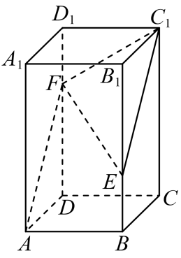

(1)证明：点在平面内；

(2)设，若平面，求的值；

(3)在侧面内，设为过点且平行于的直线，是上一点，当直线与平面所成角的正弦值最大时，试探究点的位置.

2．（湖北省云学联盟2025-2026学年高二上学期12月月考数学试题）如图，四棱锥的底面是正方形，平面.已知，分别为的中点，平面与棱交于点.

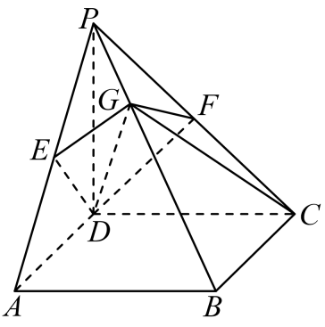

(1)求证：平面；

(2)求平面与平面的夹角的正弦值；

(3)判断线段上是否存在一点，使得点到平面的距离为？若存在，请求出点的位置；若不存在，请说明理由.

3．（广东省广州市2026届高三上学期12月调研测试数学试题）如图，在直三棱柱中，，，，，，其中.

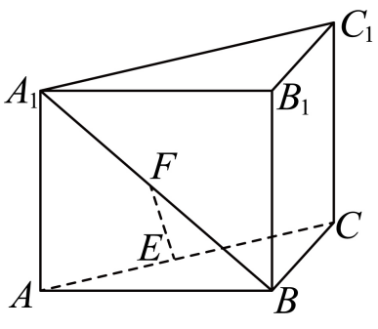

(1)当时，求证：平面；

(2)当为何值时，的长最小，并求其最小值；

(3)当的长最小时，求平面与平面夹角的余弦值.

4．（25-26高二上·四川达州·期中）如图，在四棱锥中，平面.

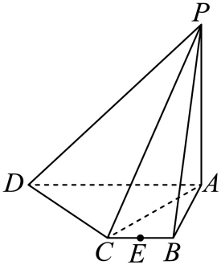

(1)证明：平面*PAC*.

(2)在线段*BC*上是否存在一点，使点到平面*PCD*的距离为？若存在，求出的值；若不存在，请说明理由.

**【题型2 通过垂面建系】**

|  |
| --- |
| 高妙技法  找到垂直于底面的垂面，在此垂面上找垂线建系。 |

1．（25-26高三上·福建泉州·月考）如图，在以为顶点的五面体中，四边形为等腰梯形，，，为直线上的点．

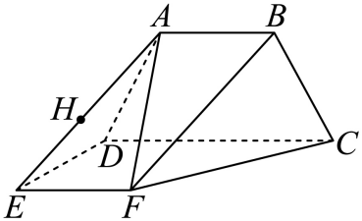

(1)证明：四边形为平行四边形；

(2)已知．

（i）求；

（ii）若，求二面角的余弦值．

2．（25-26高三上·北京东城·月考）如图，在四棱锥中，平面平面*ABCD*，，，，*N*为棱*BC*的中点．

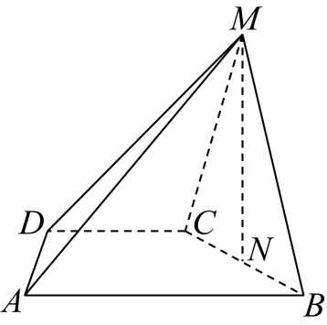

(1)求证：；

(2)在棱*AM*上是否存在一点*E*，使得二面角的大小为?若存在，求出的值；若不存在，请说明理由．

3．（25-26高三上·甘肃·月考）如图，在四棱锥中，底面是边长为2的菱形，且，平面平面，，是的中点，点在侧棱上，.

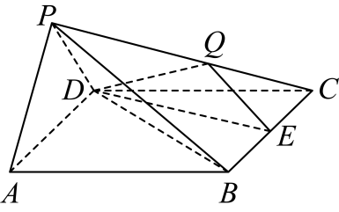

(1)求证：平面平面；

(2)求的值，使得平面与平面夹角的余弦值为.

4．（25-26高二上·内蒙古包头·月考）如图，在四棱锥中，平面平面*ABCD*，，，是等边三角形．已知，，为线段上一点．

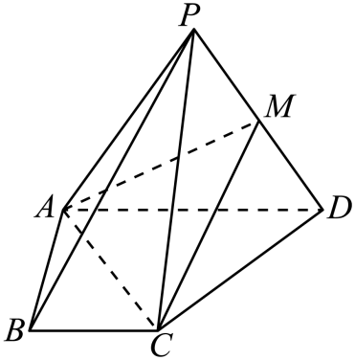

(1)若为靠近点的三等分点，求到平面的距离；

(2)若为的中点，求直线与平面所成角的正弦值．

**【题型3 基于底面的垂线是不规则的建系】**

|  |
| --- |
| 高妙技法  底面存在两线垂直的位置，但是找不到垂直底面的垂线，建系的时候只能参照别的垂线做平行线，或者构造出这条垂线。 |

1．（25-26高三上·湖南长沙·月考）如图，点，在以为直径的圆上，，与点，不重合.平面，为的中点，为的中点， ，.

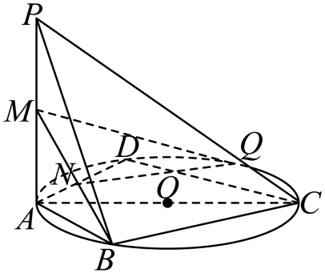

(1)求证：平面；

(2)当时，求与平面所成角的正弦值的最大值．

2．（25-26高三上·福建莆田·月考）如图1，在平行四边形中，，，*E*为的中点．将沿折起，使得平面平面，连接与，如图2，设．

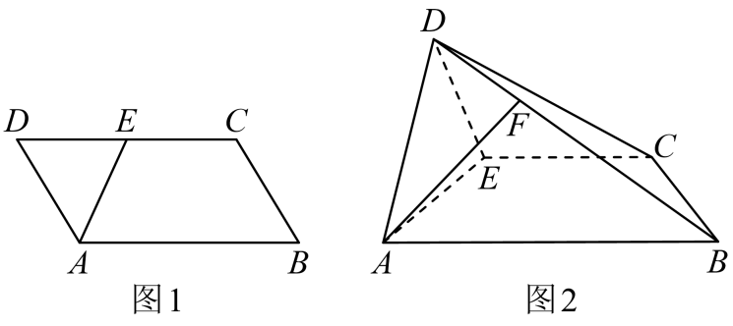

(1)判断四棱锥的顶点是否都在同一个球的球面上？若在，求出这个球的表面积；若不在，说明理由；

(2)在图2中，若平面，求的值；

(3)在图2中，若平面与平面的夹角的余弦值为，求的值．

3．（2025·河北·模拟预测）如图，在三棱锥中，平面，，，，．

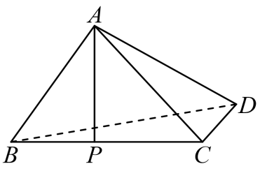

(1)求证：平面平面；

(2)求直线与平面所成角的正弦值．

4．（25-26高二上·浙江·月考）如图，在四棱锥中，，，，，，．

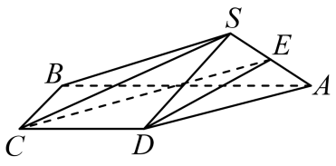

(1)若，求证：平面；

(2)若平面平面，求直线与平面夹角正弦值的最小值．

**【题型4 基于底面需要构造垂直关系的建系】**

|  |
| --- |
| 高妙技法  条件中有垂直于底面的直线，但是在底面的这个位置不太好构造出垂直的关系。 |

1．（2025高二·全国·专题练习）如图，在三棱锥中，底面是等腰直角三角形，底面是的中点，是的中点，且．

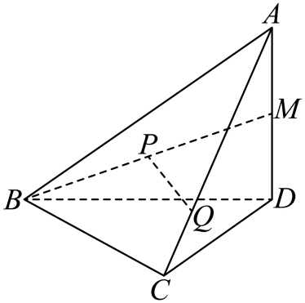

(1)证明：平面；

(2)求直线与平面所成角的正弦值．

2．（25-26高三上·湖北·月考）在三棱锥中，为正三角形，，点为棱的中点，点是线段上的一动点．

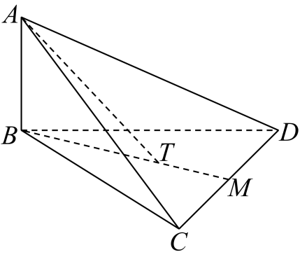

(1)证明：；

(2)求二面角的正弦值的大小；

(3)设直线与平面、平面所成角分别为，求的最大值．

3．（25-26高二上·贵州·期中）如图，在四棱锥中，底面为菱形，平面，为的中点，且，．

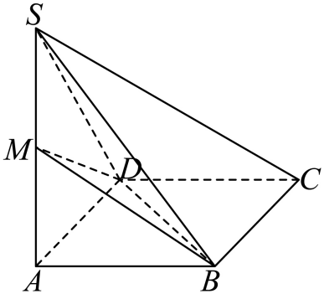

(1)证明：平面；

(2)求点到平面的距离．

4．（25-26高二上·内蒙古乌兰察布·期中）如图，三棱锥中，面.

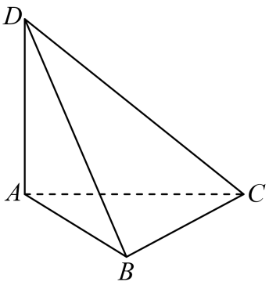

(1)求三棱锥的体积；

(2)证明：；

(3)求与平面所成角的正弦值.

**【题型5 圆柱、圆锥、圆台、球的建系】**

|  |
| --- |
| 高妙技法  通过中心轴来建系，底面的垂直关系根据题目已知的条件来找。 |

1．（24-25高三下·贵州遵义·月考）如图1，在中，，，为的中点，现将及其内部以边为轴进行旋转，得到如图2所示的新的几何体，点为点在旋转过程中形成的圆的圆心，点为圆上任意一点.

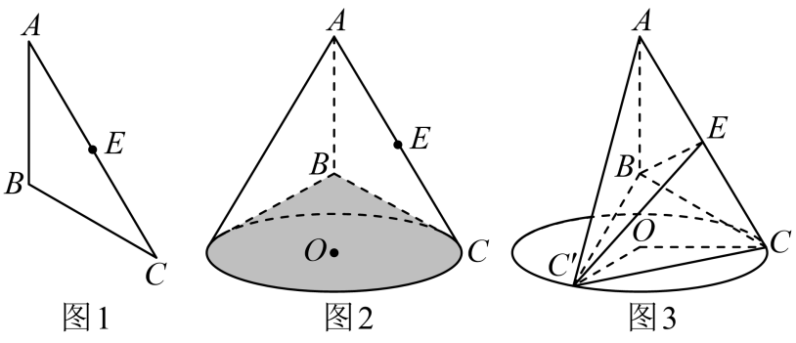

(1)求新的几何体的体积；

(2)记与底面所成角为，求的取值范围；

(3)当时，求点到平面的距离.

2．（25-26高三上·河北秦皇岛·月考）如图，为圆锥顶点，为底面圆心，为底面直径，．底面圆周上一点满足，为中点．

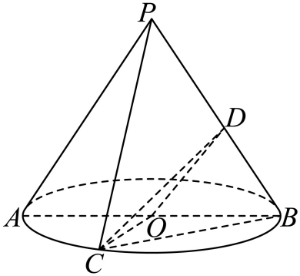

(1)证明：；

(2)求平面与平面夹角的余弦值．

3．（25-26高三上·湖南·月考）如图，已知点，，，在球的同一大圆上，点，，，，在球的另外一个大圆上，其中，为球的直径，大圆面，，，，连接，，，，，，.

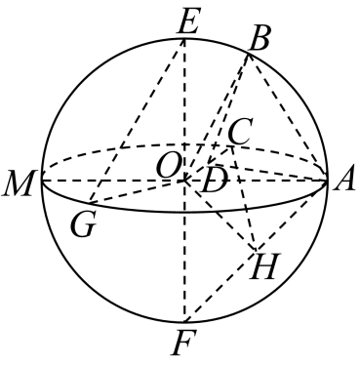

(1)求证：平面平面；

(2)当时，为的中点，求直线与平面所成角的正弦值；

(3)当时，是否存在这样的，使得平面与平面夹角的余弦值小于.

4．（25-26高三上·福建厦门·月考）如图，已知圆台，*AB*，*CD*，*EF*均为母线，四边形*ABCD*为圆台的轴截面，且，

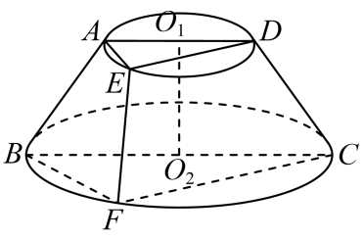

(1)证明：；

(2)已知二面角的余弦值为，求圆台的高的长．



1．（25-26高二上·广东东莞·期中）如图，在直四棱柱中，，，，，是的中点，是线段上的一个动点，点在上，且满足.

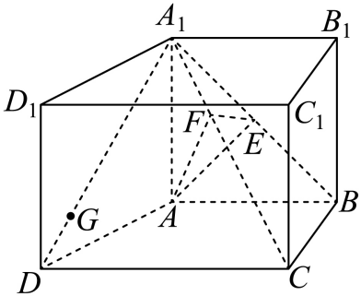

(1)证明：平面平面.

(2)若，，，四点共面，求到平面的距离.

2．（25-26高二上·湖南长沙·月考）如图，在四棱锥中，与均为等腰直角三角形，且，，*E*为的中点.

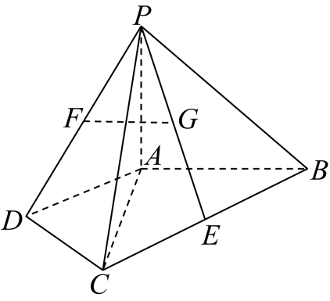

(1)若分别为的中点，求证：平面；

(2)若平面，，求直线与平面所成角的正弦值.

3．（25-26高二上·贵州贵阳·月考）如图甲所示，已知在长方形中，，且为*BC*的中点，将图甲中沿折起，使得，如图乙.

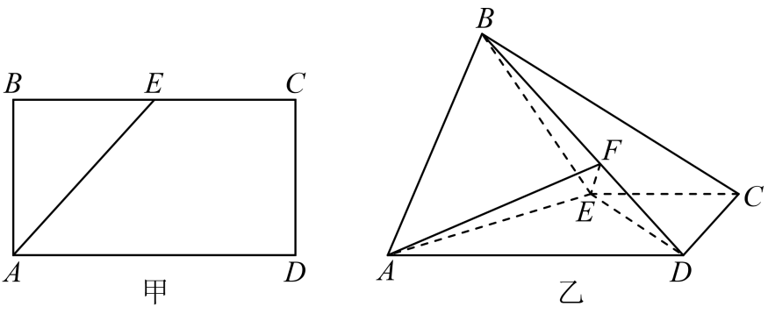

(1)求证：平面平面*AECD*；

(2)若点为线段的中点，求平面与平面夹角的余弦值；

(3)若点是线段上的动点，且满足，若平面与平面*AECD*的夹角为，求的值.

4．（25-26高二上·辽宁·月考）如图，在三棱锥中，，，，，，*E*，*F*，*G*分别是，，的中点，点*M*，*N*分别在线段，上，，．

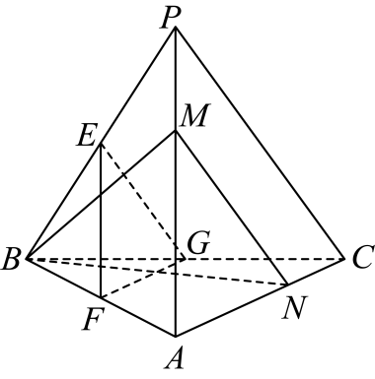

(1)求证：*E*，*G*，*N*，*M*四点共面；

(2)求证：平面平面；

(3)求平面与平面夹角的大小．

5．（25-26高三上·山东·月考）如图，圆锥的轴截面*PAB*是边长为2的正三角形，*C*，*D*为底面圆周上的点，且是正三角形，*E*为母线*PB*上的一动点．

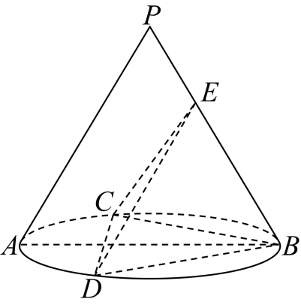

(1)若平面*CDE*，求*PE*的长；

(2)若直线*DE*与平面所成角的正弦值为．求平面与平面夹角的余弦值．

6．（2025·广东·模拟预测）如图为正四棱台与正四棱锥拼接而成的几何体．

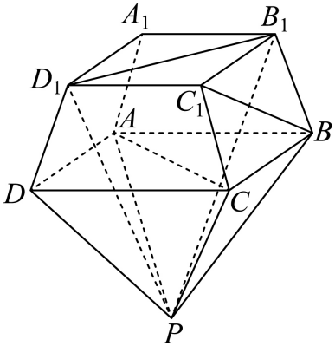

(1)证明：平面；

(2)若该四棱台的高为2，，，，求二面角的正弦值．

7．（25-26高三上·浙江·期中）如图，在三棱锥中，平面在以为直径的圆周上运动，作于于，连接.

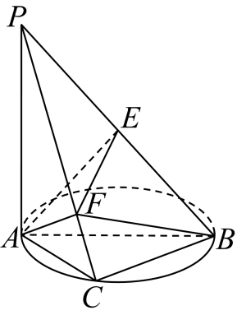

(1)求证：；

(2)求证：平面与平面所成夹角的大小与相等；

(3)若，求直线与平面所成角的大小.

8．（25-26高二上·湖南长沙·月考）如图，在 中， 现将 绕直角边*AC* 旋转一周得到一个圆锥，*BD*为底面圆的直径，点*P* 为圆锥的内切球*O*与*CD* 的切点，*E*为的中点.

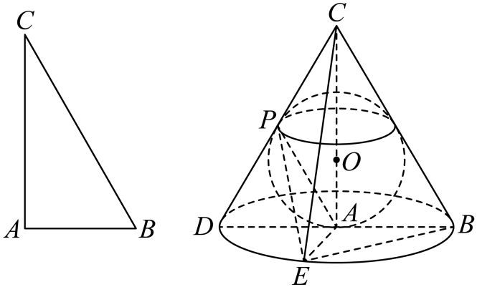

(1)求点 *P* 到平面的距离;

(2)求平面与平面所成夹角的余弦值.

9．（25-26高二上·山东济南·月考）在三棱柱中，侧面正方形的中心为点，平面，且，点满足．

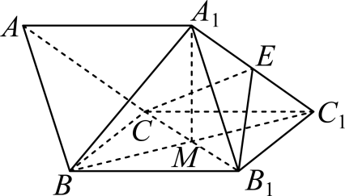

(1)当时，求证平面

(2)若平面与平面所成角的正弦值为，求的值．

10．（25-26高二上·北京·月考）在四棱锥中，平面平面，底面为梯形，，，且，，.

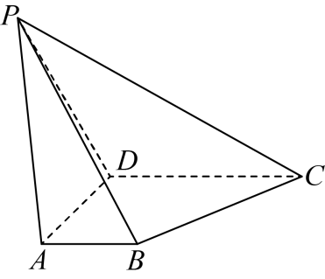

(1)求证：平面；

(2)求平面与平面的夹角的余弦值；

(3)若是棱的中点，求证：对于棱上任意一点，与都不平行.